南阳全民健身好戏连台 群众积极参与过热闹周末
南阳市卫生健康体育委员会 2023-10-16 17:27 发表于河南
刚刚过去的一个周末，南阳接连上演象棋、太极拳、空竹比赛三场全民健身好戏，可谓热闹非凡。
10月14日至15日，2023年南阳市全民健身系列活动第二届“汉酱杯”象棋公开赛在南阳市银河宾馆开赛。本次比赛分公开组和老年组两个组别，来自南阳市各县（市、区）的13支参赛团队以及50余名个人参赛选手，共120余名参赛队员相聚一堂，以棋会友、承扬国粹。

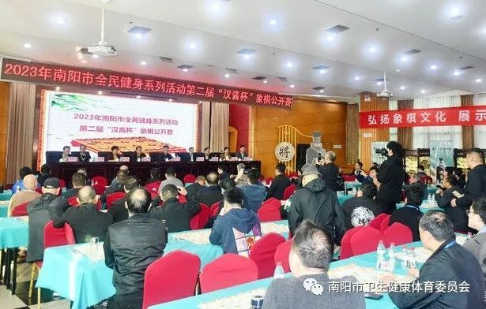

棋手们在小小的四方棋盘上调兵遣将，跃马扬鞭，“厮杀”得不亦乐乎。比赛中，选手们秩序井然、气氛活跃，充分发扬了“友谊第一、比赛第二”的体育精神。

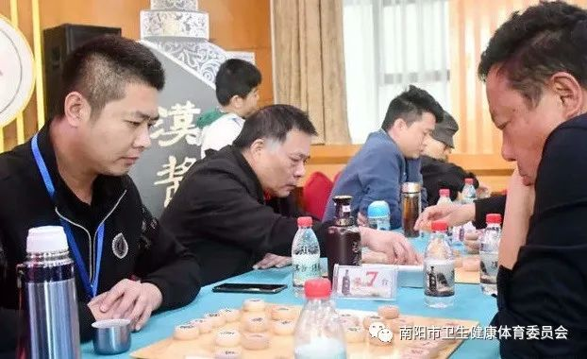
经过一天半的激烈角逐，南阳市卫健体委代表队、卧龙棋社代表队和社旗代表队分别获得此次象棋公开赛团队赛的前三名，比赛在一片欢声笑语中圆满结束。
10月15日上午8点30分，2023年南阳市全民健身系列活动太极拳比赛在南阳市第一全民健身中心羽毛球馆三楼网球场举行，来自南阳市的33支代表队共400余名运动员参赛。

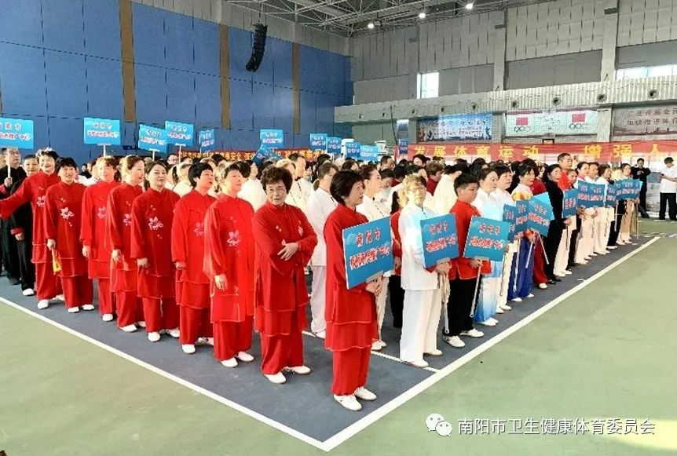
本次太极拳比赛分集体和个人两个大项、18个小项，各项目中，参赛队伍展示了杨式26式太极拳、简化24式太极拳、女子拳术、男子拳术、32式太极剑等。
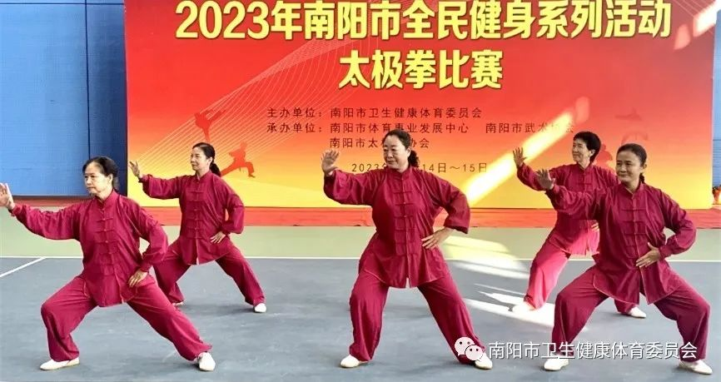

上午11时30分比赛结束，大赛组委会为枫桥陈氏等14支代表队颁发了“优秀组织奖”，为明珠等19支代表队颁发了“体育道德风尚奖”。

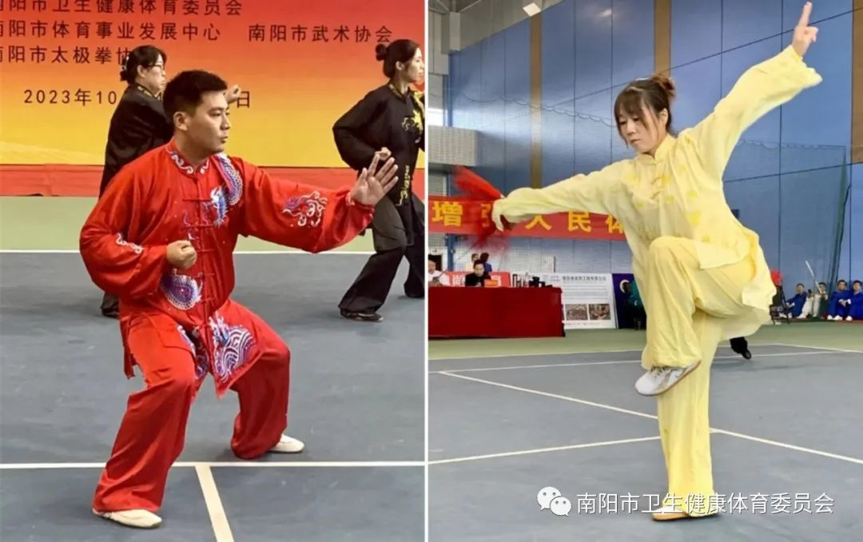

抖空竹是国家级非物质文化遗产，它集竞技、娱乐、健身于一体，适合各年龄段的人玩耍，深受广大朋友们的喜爱。10月15日上午9点，南阳市全民健身系列活动空竹比赛在市第一全民健身中心南广场开赛，共有来自全市的192名运动员参赛。

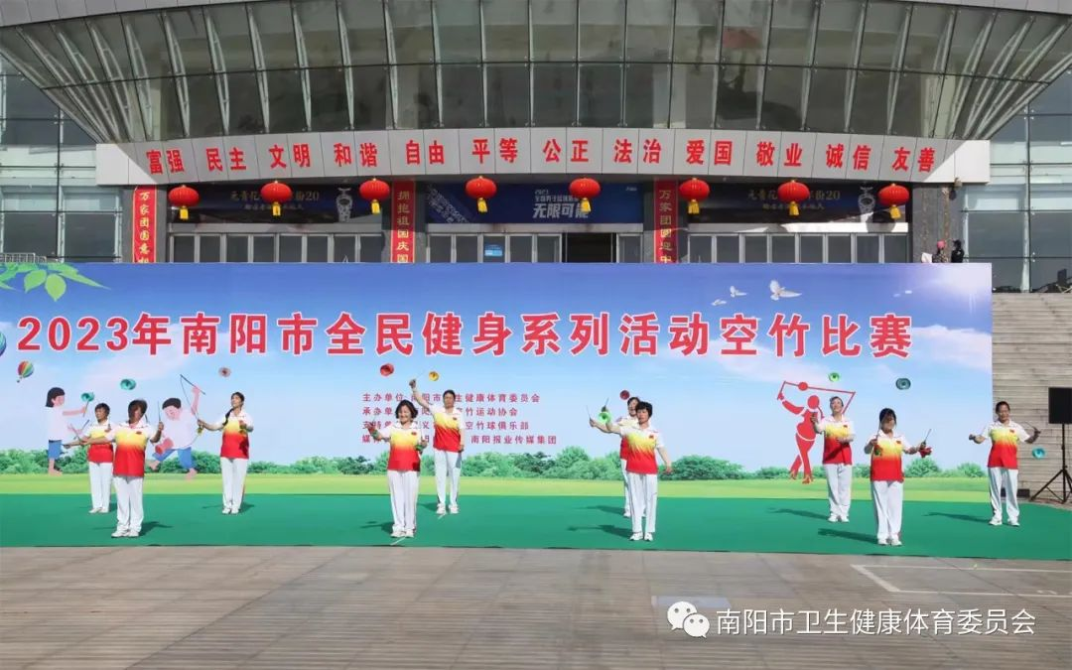

本次比赛设团体自选、空竹球、单项竞速三大类，涵盖了单轮、双轮、空竹球，内容丰富、精彩纷呈。赛场上，清脆悦耳的空竹声不绝于耳，空竹时而上下翻飞、凤凰三点头，时而行云流水、踏浪捕鱼，时而又猛虎扑鹿、大鹏展翅，看得人眼花缭乱、心潮澎湃，围观群众的欢呼声此起彼伏。

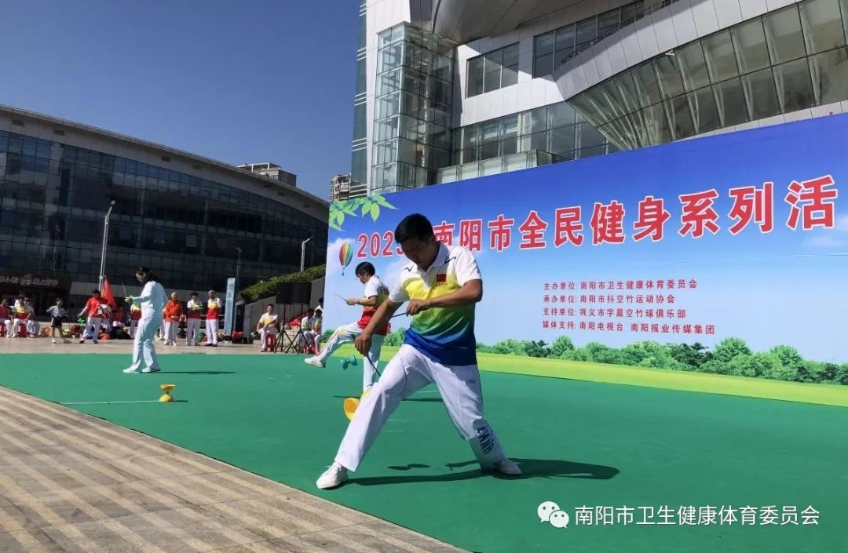

运动无止境，生命更精彩。南阳市卫健体委将持续打造系列健身赛事，动员和引导广大群众积极参与，掀起全民健身活动热潮，让广大群众在运动中收获健康，在健康中享受快乐，在快乐中体验人生。

